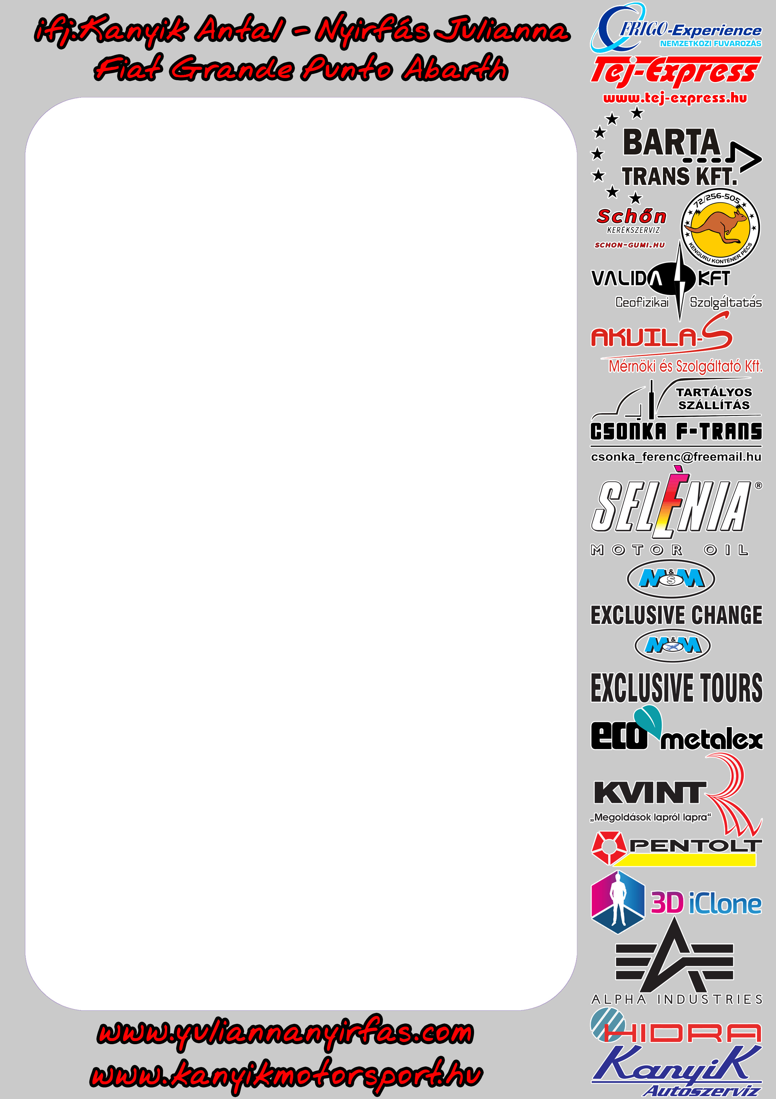
Az eredmény hab a tortán

Klasszikus pályákon és jó hangulatú versenyzéssel töltötte a hétvégéjét a Kanyik Motorsport párosa, akik a jubileumi 50. Mecsek Rallye-n az ORC abszolút harmadik helye mellett a 2WD értékelés első helyét is hazavihették.

Pedig nem indult ilyen jól a Kanyik Antal – Nyirfás Julianna páros Mecsek Rallye-ja, ugyanis a verseny elején voltak nehézségeik, mert az itinerben nem voltak lapszámok, továbbá Julinak legalább tíz kérdése is felmerült a versennyel kapcsolatban, amire nehezen tudtak válaszolni a rendezők.

A pénteki napon nagyon kemény pályák voltak, amit nehezített a hideg és a csepergő eső is. Az összkép mellé nagyon fontos volt a jó gumit választás. Az idők annak ellenére is jól jöttek, hogy a szombathelyi kaszkadőrködésnek betudhatóan kifújt az egyik turbócsövük, de szerencse a szerencsétlenségben, hogy a Trefort pusztai szakasz etap lett, így csak egy aznapi utolsó reptéri gyorsaságit kellett végigszenvedni az erőtlen autóval.

„Az esti 45 perces szervizben a fiúk megcsinálták az autót, éppen hogy időben odaértünk az időellenőrzőbe, amit másnap a reggeli szervizben befejeztek és húsz másodperc hátránnyal fordultunk a Balla Tomiékkal szemben a szombati gyorsokra” – értékelte a pénteki napot ifj. Kanyik Antal, majd folytatta. „Itt szeretném megragadni az alkalmat, és szeretnék köszönetet mondani Bakó Lacinak, Kocsomba Karcsinak és a Spici csapatának, akiktől alkatrészeket és segítséget kaptunk a kipufogóbandázs és a turbócső javításhoz.”

Szombatra is sikerült kitalálniuk egy jó gumi taktikát, mert négy gyorsasági szakasz várt rájuk szerviz nélkül. A választás jól sikerült, innentől felszabadultan és teljes gőzzel tudtak támadni.

„A húsz másodperces hátrányt sikerült ledolgozni, és megfordítani az eredményt, és végül Gyarmati Ariel kiesésével a harmadik helyet szereztük meg az ORC-ben. Nagy öröm volt számunkra, hogy volt olyan gyorsasági ahol az ORB kétkerekes autói között is sikerült első időt autózni, továbbá volt olyan is, ahol Bútor Robi és Rafi mögött harmadik időt mentünk. Jó hangulatban egy jóízűt versenyeztünk olyan klasszis pályákon, amiket nagyon szeretek, így az eredményünk csak hab a tortán” – zárta a beszélgetést Anti.

A folytatásban a csapat az Ózd Rally-ra koncentrál, ami a bajnokság utolsó állomása is.

Köszönjük Partnereinknek: Frigo-Experience Kft., Tej Express, Barta Trans Kft., Kenguru konténer, Valida Kft., Akvila-S Mérnöki és Szolgáltató Kft., Csonka F-Trans, Elaforg 2000 Kft., Exclusive Change, Exclusive Tours, Ecometalex Kft., Kvint-R Kft., Pentolt Kft., 3D Body Scan Studio, Alpha Industries Kft., Hidra Kft., Kanyik Autószerviz, Schon-gumi.hu

